**Введение:**

Целью данного исследования является разработка и обучение модели глубокого обучения для задачи суперразрешения изображений. Мы стремимся создать модель, способную повысить качество низкоразрешенных изображений до более высокого разрешения с сохранением деталей и уменьшением искажений.

**Цель работы:**

Целью данной работы является создание и обучение модели глубокого обучения для восстановления изображений высокого разрешения. Мы сосредоточимся на реализации модели Fast Super-Resolution Convolutional Neural Network (FSRCNN), которая предложена в статье [Fast Super-Resolution Convolutional Neural Networks for Image Restoration (https://arxiv.org/abs/1608.00367)](https://arxiv.org/abs/1608.00367). FSRCNN обеспечивает эффективное восстановление изображений высокого разрешения, сохраняя при этом высокую скорость обработки.

Для достижения этой цели мы выполним следующие шаги:

1. Разработаем и реализуем модель FSRCNN с использованием библиотеки TensorFlow и фреймворка Keras.
2. Подготовим и предобработаем набор данных, включая извлечение и настройку изображений высокого разрешения и их соответствующих низкоразрешенных версий.
3. Обучим модель на подготовленных данных, используя технику обучения с учителем.
4. Оценим качество модели, проведя тестирование на отдельном наборе изображений и вычислив метрики восстановления изображений, такие как PSNR (Peak Signal-to-Noise Ratio).

Данная работа направлена на создание эффективной модели восстановления изображений высокого разрешения, которая может быть полезной в различных приложениях, требующих улучшенного качества изображений. `

**Задачи:**

1. **Разработка модели:** Разработать архитектуру модели Fast Super-Resolution Convolutional Neural Network (FSRCNN) с

использованием библиотеки TensorFlow и фреймворка Keras. Это включает в себя определение слоев модели, настройку параметров и инициализацию весов.

1. **Подготовка набора данных:** Собрать и подготовить набор данных для обучения и тестирования модели. Это включает в себя загрузку изображений высокого разрешения (HR) и создание соответствующих низкоразрешенных (LR) версий с помощью бикубической интерполяции.
2. **Обучение модели:** Обучить разработанную модель на подготовленных данных. Этот шаг включает в себя выбор оптимальных гиперпараметров, таких как скорость обучения, количество эпох и размер пакета, а также оценку и управление процессом обучения.
3. **Оценка качества модели:** Оценить качество работы модели на тестовом наборе данных. Это включает в себя вычисление метрик восстановления изображений, таких как PSNR (Peak Signal-to-Noise Ratio), SSIM (Structural Similarity Index) и

визуальную оценку восстановленных изображений.

1. **Анализ результатов:** Проанализировать полученные результаты, выявить сильные и слабые стороны модели, определить области для дальнейшего улучшения и принять выводы о применимости модели в различных приложениях.

**Датасет:** [https://data.vision.ee.ethz.ch/cvl/DIV2K/ (https://data.vision.ee.ethz.ch/cvl/DIV2K/)](https://data.vision.ee.ethz.ch/cvl/DIV2K/)

`

Прежде чем передать датасет модели, необходимо выполнить несколько предварительных этапов:

1. **Понижение качества изображений:** Так как модель суперразрешения обучается на парах низкокачественных и высококачественных изображений, необходимо сначала создать низкокачественные версии высококачественных изображений. Это можно сделать с использованием метода бикубической интерполяции или других методов снижения разрешения.
2. **Разделение на train и validation части:** Датасет следует разделить на две части: часть для обучения (train) и часть для валидации (validation). Обычно train часть используется для обучения модели, в то время как validation часть используется для оценки производительности модели на данных, которые она ранее не видела.



**Далее представлено строение куросовой работы**

Downloads

├── config.yaml

├── data

* └── DIV2K_train_valid_HR
* ├── 0001.png
* ├── ...
* └── 0900.png

├── train.py

├── utils

* ├── constants.py
* ├── dataset.py
* └── model.py

└── model1.h5

**Dataset**

Файл dataset представляет класс DIV2K_Dataset , который используется для загрузки данных из набора данных DIV2K. Вот его функциональность:

1. **Инициализация**: В конструкторе класса определяются параметры, необходимые для загрузки данных, такие как путь к папке с изображениями высокого разрешения, размер пакета (batch size) и тип набора данных (train, val или test).
2. **Метод __len__** : Возвращает количество пакетов данных в наборе.
3. **Метод on_epoch_end** : Перемешивает список имен файлов с изображениями после каждой эпохи обучения.
4. **Метод __getitem__** : Загружает и возвращает пакет образцов изображений. Для каждого изображения высокого разрешения (HR) выполняется следующее:

Применение аугментаций (если набор данных является обучающим или валидационным).



Преобразование изображения к тензору и масштабирование значений до диапазона [0, 1].



Создание соответствующего изображения низкого разрешения (LR) путем изменения размера изображения HR методом бикубической интерполяции.



Этот класс упрощает процесс загрузки и предобработки данных перед их передачей в модель для обучения.

Ввод [14]: **import** os

**import** numpy **as** np

**import** random

**from** PIL **import** Image

**import** tensorflow **as** tf

**from** tensorflow **import** keras

**import** albumentations **as** A

**import** sys

​

**from** utils.constants **import** (

IMAGE_FORMAT,

DOWNSAMPLE_MODE,

COLOR_CHANNELS,

UPSCALING_FACTOR,

HR_IMG_SIZE,

LR_IMG_SIZE,

)

​

​

**class** DIV2K_Dataset(keras.utils.Sequence):

"""

Загрузчик для датасета DIV2K

Ссылка на датасет: https://data.vision.ee.ethz.ch/cvl/DIV2K/

Используются только изображения высокого разрешения (HR).

Из них создаются изображения низкого разрешения (LR) с помощью бикубической интерполяции.

HR изображения для обучения: http://data.vision.ee.ethz.ch/cvl/DIV2K/DIV2K_train_HR.zip HR изображения для валидации: http://data.vision.ee.ethz.ch/cvl/DIV2K/DIV2K_valid_HR.zip """

**def** __init__(self, hr_image_folder: str, batch_size: int, set_type: str):

self.batch_size **=** batch_size

self.hr_image_folder **=** hr_image_folder

self.image_fns **=** np.sort([

x **for** x **in** os.listdir(hr_image_folder) **if** x.endswith(IMAGE_FORMAT)

])

**if** set_type **==** "train":

self.image_fns **=** self.image_fns[:**-**200]

**elif** set_type **==** "val":

self.image_fns **=** self.image_fns[**-**200:**-**100]

**else**:

self.image_fns **=** self.image_fns[**-**100:]

**if** set_type **in** ["train", "val"]:

* *Преобразования изображений для обучения и валидации* self.transform **=** A.Compose(

[

A.RandomCrop(width**=**HR_IMG_SIZE[0], height**=**HR_IMG_SIZE[1], p**=**1.0), A.HorizontalFlip(p**=**0.5),

A.ColorJitter(

brightness**=**0.1, contrast**=**0.1, saturation**=**0.1, hue**=**0.1, p**=**0.8

),

]

)

**else**:

* *Преобразования изображений для тестирования* self.transform **=** A.Compose(

[

A.RandomCrop(width**=**HR_IMG_SIZE[0], height**=**HR_IMG_SIZE[1], p**=**1.0),

]

)

self.to_float **=** A.ToFloat(max_value**=**255)

​

**def** __len__(self):

**return** len(self.image_fns) **//** self.batch_size

​

**def** on_epoch_end(self):

random.shuffle(self.image_fns)

​

**def** __getitem__(self, idx):

"""Возвращает пакет образцов"""

i **=** idx **\*** self.batch_size

batch_image_fns **=** self.image_fns[i : i **+** self.batch_size]

batch_hr_images **=** np.zeros((self.batch_size,) **+** HR_IMG_SIZE **+** (COLOR_CHANNELS,))

batch_lr_images **=** np.zeros((self.batch_size,) **+** LR_IMG_SIZE **+** (COLOR_CHANNELS,))

​

**for** i, image_fn **in** enumerate(batch_image_fns):

hr_image_pil **=** Image.open(os.path.join(self.hr_image_folder, image_fn))

hr_image **=** np.array(hr_image_pil)

hr_image_transform **=** self.transform(image**=**hr_image)["image"] hr_image_transform_pil **=** Image.fromarray(hr_image_transform) lr_image_transform_pil **=** hr_image_transform_pil.resize(

LR_IMG_SIZE, resample**=**DOWNSAMPLE_MODE

)

lr_image_transform **=** np.array(lr_image_transform_pil)

​

batch_hr_images[i] **=** self.to_float(image**=**hr_image_transform)["image"] batch_lr_images[i] **=** self.to_float(image**=**lr_image_transform)["image"]

​

**return** (batch_lr_images, batch_hr_images)

​



**Model**

**Этап 1: Разработка модели**

На этом этапе мы разработали модель для задачи суперразрешения изображений. Используя статью [FSRCNN](https://arxiv.org/abs/1608.00367) [(https://arxiv.org/abs/1608.00367)](https://arxiv.org/abs/1608.00367) в качестве основы, мы реализовали модель, которая состоит из нескольких сверточных слоев для извлечения признаков, сжатия, сопоставления и расширения, а также слоя деконволюции для повышения разрешения изображения.

**Методы:**

**Сверточные слои:** Мы использовали сверточные слои для извлечения признаков из входных изображений. **PReLU (Параметрическая ReLU):** Для активации сверточных слоев мы использовали PReLU, чтобы добавить нелинейность.



**Деконволюция:** Мы использовали слой деконволюции для увеличения разрешения изображения.



**Реализация:**

Ввод [15]: **from** tensorflow.keras **import** Sequential

**from** tensorflow.keras.layers **import** Conv2D, Conv2DTranspose, InputLayer, PReLU, Activation

**from** tensorflow.keras **import** initializers

​

**from** utils.constants **import** LR_IMG_SIZE, UPSCALING_FACTOR, COLOR_CHANNELS

​

​

**def** create_model(

1. int,
2. int,
3. int,

input_size: tuple **=** LR_IMG_SIZE,

upscaling_factor: int **=** UPSCALING_FACTOR,

color_channels: int **=** COLOR_CHANNELS,

):

"""

Реализация модели FSRCNN в соответствии с https://arxiv.org/abs/1608.00367

Сигмоидальная активация в выходном слое не описана в оригинальной статье,

но необходима для сопоставления прогнозов модели с исходными изображениями высокого разрешения, чтобы их значения находились в одном диапазоне [0,1]. """

model **=** Sequential()

model.add(InputLayer(input_shape**=**(input_size[0], input_size[1], color_channels)))

​

* *Извлечение признаков* model.add(

Conv2D( kernel_size**=**5, filters**=**d, padding**=**"same",

kernel_initializer**=**initializers.HeNormal(),

)

)

model.add(PReLU(alpha_initializer**=**"zeros", shared_axes**=**[1, 2]))

​

* *Сжатие*

model.add(

Conv2D( kernel_size**=**1, filters**=**s, padding**=**"same",

kernel_initializer**=**initializers.HeNormal(),

)

)

model.add(PReLU(alpha_initializer**=**"zeros", shared_axes**=**[1, 2]))

​

* *Сопоставление* **for** _ **in** range(m):

model.add(

Conv2D( kernel_size**=**3, filters**=**s, padding**=**"same",

kernel_initializer**=**initializers.HeNormal(),

)

)

model.add(PReLU(alpha_initializer**=**"zeros", shared_axes**=**[1, 2]))

​

* *Расширение*

model.add(Conv2D(kernel_size**=**1, filters**=**d, padding**=**"same"))

model.add(PReLU(alpha_initializer**=**"zeros", shared_axes**=**[1, 2]))

​

* *Деконволюция*

model.add(

Conv2DTranspose( kernel_size**=**9, filters**=**color_channels, strides**=**upscaling_factor, padding**=**"same",

kernel_initializer**=**initializers.RandomNormal(mean**=**0, stddev**=**0.001),

)

)

​

**return** model

​

**Constants**

Файл constants содержит константы, используемые в проекте для определения формата изображений, режима сжатия, количества каналов цветности, размеров изображений высокого и низкого разрешений. Вот их краткое описание:

1. **IMAGE_FORMAT** : Формат изображений в наборе данных. В данном случае, это .png .
2. **DOWNSAMPLE_MODE** : Режим сжатия изображений при уменьшении размера. Здесь используется бикубическая интерполяция

(Image.BICUBIC).

1. **COLOR_CHANNELS** : Количество каналов цветности в изображении. В RGB изображениях это обычно 3.
2. **HR_IMG_SIZE** : Размер изображений высокого разрешения (HR). Задается в виде кортежа (width, height) и выбирается на основе самого маленького изображения в наборе данных.
3. **UPSCALING_FACTOR** : Множитель увеличения, определяющий во сколько раз увеличивается размер изображений при применении модели. В данном случае, это 4.
4. **LR_IMG_SIZE** : Размер изображений низкого разрешения (LR), рассчитанный из размера изображений высокого разрешения и множителя увеличения.



Ввод [16]: **from** PIL **import** Image

​

* *Формат изображения*

IMAGE_FORMAT **=** ".png"

* *Режим для сжатия изображения*

DOWNSAMPLE_MODE **=** Image.BICUBIC

* *Количество каналов цветности*

COLOR_CHANNELS **=** 3

​

* *Размер изображения высокого разрешения*

HR_IMG_SIZE **=** (648, 648) *# Размер выбран на основе самого маленького изображения в наборе данных*

* *Коэффициент масштабирования*

UPSCALING_FACTOR **=** 4

* *Размер изображения низкого разрешения*

LR_IMG_SIZE **=** (HR_IMG_SIZE[0] **//** UPSCALING_FACTOR, HR_IMG_SIZE[1] **//** UPSCALING_FACTOR)

​

**Train**

Файл train содержит скрипт для обучения модели. Вот краткое описание того, что делается в этом скрипте:

1. **Загрузка конфигурации**: Считывается конфигурационный файл YAML, который содержит параметры обучения модели, такие как пути к данным, параметры модели, оптимизаторы, количество эпох и так далее.
2. **Подготовка данных**: Создаются объекты наборов данных для обучения и валидации на основе класса DIV2K_Dataset . Для этого используются пути к папкам с изображениями высокого разрешения и параметры из конфигурационного файла, такие как размер пакета и тип набора данных.
3. **Создание модели**: Создается модель с помощью функции create_model из модуля model.py . Параметры модели также берутся из конфигурационного файла.
4. **Компиляция модели**: Модель компилируется с оптимизатором RMSprop и функцией потерь MSE (среднеквадратичная ошибка).
5. **Настройка обратных вызовов**: Задаются обратные вызовы, такие как уменьшение скорости обучения при отсутствии улучшений, ранняя остановка и сохранение лучших весов модели.
6. **Обучение модели**: Модель обучается с использованием метода fit , передавая обучающий и валидационный наборы данных, количество эпох и другие параметры.

Этот скрипт предоставляет основной рабочий процесс для обучения модели и может быть запущен из командной строки, принимая путь к конфигурационному файлу в качестве аргумента.

Ввод [17]: **import** argparse

**import** yaml

**import** tensorflow **as** tf

**from** tensorflow **import** keras

​

**from** utils.dataset **import** DIV2K_Dataset

**from** utils.model **import** create_model

**from** utils.constants **import** HR_IMG_SIZE, DOWNSAMPLE_MODE

​

**def** train(config_fn: str) **-> None**:

* *Загрузка конфигурационного файла*

**with** open(config_fn, 'r') **as** stream: config **=** yaml.safe_load(stream)

​

* *Загрузка обучающего и валидационного наборов данных* train_dataset **=** DIV2K_Dataset(

hr_image_folder**=**config["data_path"], batch_size**=**config["batch_size"], set_type**=**"train",

)

val_dataset **=** DIV2K_Dataset( hr_image_folder**=**config["data_path"], batch_size**=**config["val_batch_size"], set_type**=**"val",

)

​

* *Создание модели*

model **=** create_model(d**=**config["model_d"], s**=**config["model_s"], m**=**config["model_m"])

model.compile(

optimizer**=**keras.optimizers.RMSprop(learning_rate**=**config["lr_init"]), loss**=**"mean_squared_error",

)

​

* *Коллбэки для управления процессом обучения* reduce_lr **=** keras.callbacks.ReduceLROnPlateau(

monitor**=**"loss", factor**=**0.5, patience**=**20, min_lr**=**10e-6, verbose**=**1

)

early_stopping **=** keras.callbacks.EarlyStopping( monitor**=**"val_loss",

min_delta**=**10e-6, patience**=**40, verbose**=**0, restore_best_weights**=True**,

)

save **=** keras.callbacks.ModelCheckpoint( filepath**=**config["weights_fn"], monitor**=**"loss", save_best_only**=True**, save_weights_only**=False**, save_freq**=**"epoch",

)

​

* *Обучение модели* history **=** model.fit( train_dataset,

epochs**=**config["epochs"],

steps_per_epoch**=**config["steps_per_epoch"], callbacks**=**[reduce_lr, early_stopping, save], validation_data**=**val_dataset, validation_steps**=**config["validation_steps"],

)

​

**На данном фото показан процесс обучения модели FSRCNN.**

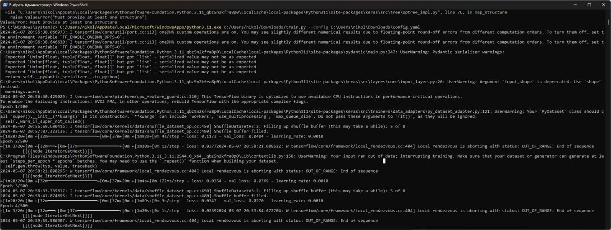

**Config**

Файл config.yaml содержит параметры, используемые при обучении модели суперразрешения изображений на наборе данных DIV2K. Вот краткое описание каждого параметра:

1. data_path : Путь к папке с изображениями высокого разрешения (HR), используемыми для обучения и валидации модели.
2. model_d : Количество фильтров в сверточных слоях для извлечения признаков в модели FSRCNN.
3. model_s : Количество фильтров в сверточных слоях для сжатия в модели FSRCNN.
4. model_m : Количество сверточных слоев для сопоставления в модели FSRCNN.
5. lr_init : Начальная скорость обучения (learning rate) для оптимизатора RMSprop.
6. epochs : Количество эпох обучения.
7. batch_size : Размер пакета (batch size) образцов данных для каждой итерации обучения.
8. steps_per_epoch : Количество шагов (steps) обучения в каждой эпохе. Это определяет, сколько пакетов образцов будет обрабатываться за одну эпоху.
9. val_batch_size : Размер пакета образцов данных для каждой итерации валидации.
10. validation_steps : Количество шагов валидации в каждой эпохе. Это определяет, сколько пакетов образцов будет обрабатываться при валидации за одну эпоху.
11. weights_fn : Путь и формат имени файла для сохранения весов модели после каждой эпохи обучения. В данном случае используется формат, включающий номер эпохи в имени файла.



Ввод [ ]: *# %load config.yaml*

data_path: C:\Users\nikol\Downloads\data\DIV2K_train_valid_HR\

​

model_d: 56

model_s: 12

model_m: 4

​

lr_init: 0.001

epochs: 500

batch_size: 30

steps_per_epoch: 20

val_batch_size: 20

validation_steps: 4

​

weights_fn: "weights/model_{epoch:05d}.keras"

​

**Далее надо загрузить все файлы в один notebook, и вывести пример работы**



Ввод [1]: **%**load_ext autoreload

**%**autoreload 2

​

Ввод [3]: **import** tensorflow **as** tf

**from** tensorflow **import** keras

**import** os

**import** numpy **as** np

**from** PIL **import** Image

**import** matplotlib.pyplot **as** plt

**import** sys

**import** yaml

**import** warnings

warnings.simplefilter(action**=**'ignore')

​

​

* *Добавляем путь к каталогу utils в список путей поиска модулей Python* sys.path.append("C:\\Users\\nikol\\Downloads\\utils")

​

* *Импортируем класс DIV2K_Dataset из модуля dataset в каталоге utils* **from** utils.dataset **import** DIV2K_Dataset

​

* *Импортируем функцию create_model из модуля model в каталоге utils* **from** utils.model **import** create_model

​

* *Импортируем константы HR_IMG_SIZE и DOWNSAMPLE_MODE из модуля constants в каталоге utils* **from** utils.constants **import** HR_IMG_SIZE, DOWNSAMPLE_MODE

​

**Parameters**



Ввод [4]: **import** tensorflow **as** tf

**from** tensorflow.keras.layers **import** InputLayer, Conv2D, PReLU, Conv2DTranspose **from** tensorflow.keras **import** initializers ​

* *Создание пустой модели* model **=** tf.keras.Sequential()

​

* *Добавление слоя входных данных* model.add(InputLayer(input_shape**=**(**None**, **None**, 3)))

​

* *Добавление слоя свертки (feature extraction)*

model.add(Conv2D(kernel_size**=**5, filters**=**56, padding**=**"same", kernel_initializer**=**initializers.HeNormal()))

model.add(PReLU(alpha_initializer**=**"zeros", shared_axes**=**[1, 2]))

​

* *Добавление слоя свертки (shrinking)*

model.add(Conv2D(kernel_size**=**1, filters**=**12, padding**=**"same", kernel_initializer**=**initializers.HeNormal()))

model.add(PReLU(alpha_initializer**=**"zeros", shared_axes**=**[1, 2]))

​

* *Добавление слоев mapping* **for** _ **in** range(4):

model.add(Conv2D(kernel_size**=**3, filters**=**12, padding**=**"same", kernel_initializer**=**initializers.HeNormal())) model.add(PReLU(alpha_initializer**=**"zeros", shared_axes**=**[1, 2]))

​

* *Добавление слоя свертки (expanding)*

model.add(Conv2D(kernel_size**=**1, filters**=**56, padding**=**"same"))

model.add(PReLU(alpha_initializer**=**"zeros", shared_axes**=**[1, 2]))

​

* *Добавление слоя деконволюции (deconvolution)*

model.add(Conv2DTranspose(kernel_size**=**9, filters**=**3, strides**=**4, padding**=**"same", kernel_initializer**=**initializers. ​

* *Вывод структуры модели* model.summary()

​

* *Попытка загрузки весов*

model.load_weights("C:/Users/nikol/Downloads/model1.h5")

​

​

**Model: "sequential"**

┏━━━━━━━━━━━━━━━━━━━━━━━━━━━━━━━━━━━━━━┳━━━━━━━━━━━━━━━━━━━━━━━━━━━━━┳━━━━━━━━━━━━━━━━━┓

┃ **Layer (type)** ┃ **Output Shape** ┃ **Param #** ┃

┡━━━━━━━━━━━━━━━━━━━━━━━━━━━━━━━━━━━━━━╇━━━━━━━━━━━━━━━━━━━━━━━━━━━━━╇━━━━━━━━━━━━━━━━━┩

│ conv2d (Conv2D) │ (None, None, None, 56) │ 4,256 │ ├──────────────────────────────────────┼─────────────────────────────┼─────────────────┤

│ p_re_lu (PReLU) │ (None, None, None, 56) │ 56 │ ├──────────────────────────────────────┼─────────────────────────────┼─────────────────┤

│ conv2d_1 (Conv2D) │ (None, None, None, 12) │ 684 │ ├──────────────────────────────────────┼─────────────────────────────┼─────────────────┤

│ p_re_lu_1 (PReLU) │ (None, None, None, 12) │ 12 │ ├──────────────────────────────────────┼─────────────────────────────┼─────────────────┤

│ conv2d_2 (Conv2D) │ (None, None, None, 12) │ 1,308 │ ├──────────────────────────────────────┼─────────────────────────────┼─────────────────┤

│ p_re_lu_2 (PReLU) │ (None, None, None, 12) │ 12 │ ├──────────────────────────────────────┼─────────────────────────────┼─────────────────┤

│ conv2d_3 (Conv2D) │ (None, None, None, 12) │ 1,308 │ ├──────────────────────────────────────┼─────────────────────────────┼─────────────────┤

│ p_re_lu_3 (PReLU) │ (None, None, None, 12) │ 12 │ ├──────────────────────────────────────┼─────────────────────────────┼─────────────────┤

│ conv2d_4 (Conv2D) │ (None, None, None, 12) │ 1,308 │ ├──────────────────────────────────────┼─────────────────────────────┼─────────────────┤

│ p_re_lu_4 (PReLU) │ (None, None, None, 12) │ 12 │ ├──────────────────────────────────────┼─────────────────────────────┼─────────────────┤

│ conv2d_5 (Conv2D) │ (None, None, None, 12) │ 1,308 │ ├──────────────────────────────────────┼─────────────────────────────┼─────────────────┤

│ p_re_lu_5 (PReLU) │ (None, None, None, 12) │ 12 │ ├──────────────────────────────────────┼─────────────────────────────┼─────────────────┤

│ conv2d_6 (Conv2D) │ (None, None, None, 56) │ 728 │ ├──────────────────────────────────────┼─────────────────────────────┼─────────────────┤

│ p_re_lu_6 (PReLU) │ (None, None, None, 56) │ 56 │ ├──────────────────────────────────────┼─────────────────────────────┼─────────────────┤

│ conv2d_transpose (Conv2DTranspose) │ (None, None, None, 3) │ 13,611 │ └──────────────────────────────────────┴─────────────────────────────┴─────────────────┘

**Total params:** 24,683 (96.42 KB)

**Trainable params:** 24,683 (96.42 KB)

**Non-trainable params:** 0 (0.00 B)

Этот ячейка код создает модель нейронной сети для восстановления изображений (Restoration Model). Вот что он делает по шагам:

1. Импортируются необходимые модули TensorFlow и его компоненты для создания и обучения моделей нейронных сетей.
2. Создается пустая модель Sequential , которая будет содержать все слои нашей нейронной сети.
3. Добавляется входной слой InputLayer , который указывает форму входных данных. Здесь мы ожидаем изображения с тремя каналами цвета.
4. Добавляются последовательно слои свертки ( Conv2D ) и активации ( PReLU ). Эти слои выполняют извлечение признаков из изображения, сжатие, сопоставление и расширение.
5. Затем добавляется слой деконволюции ( Conv2DTranspose ), который выполняет обратную операцию свертки для восстановления изображения. Этот слой увеличивает размер изображения в четыре раза.
6. Метод summary() выводит структуру созданной модели, показывая количество параметров и форму выходных данных на каждом слое.
7. Попытка загрузить веса из предварительно сохраненного файла "C:/Users/nikol/Downloads/model1.h5" . Это позволяет использовать предварительно обученные веса для модели, если они доступны.

Этот код может быть частью процесса создания, обучения и использования модели для восстановления изображений, например, в приложениях по обработке изображений, сжатии изображений или улучшении качества изображений.

**Далее загружаем веса для визуализации**



Ввод [5]: *# Открытие файла config.yaml для чтения с использованием конструкции контекстного менеджера* **with** open("C:/Users/nikol/Downloads/config.yaml", "r") **as** f:

* *Загрузка данных из файла YAML в формате словаря Python* config **=** yaml.safe_load(f)

​

* *Загрузка весов модели из файла model1.h5*

model.load_weights("C:/Users/nikol/Downloads/model1.h5")

​

**Оценка качества**

**Данный код позволяет оценить качество модели на тестовом наборе данных путем вычисления среднего значения PSNR.**

PSNR (Peak Signal-to-Noise Ratio) - это метрика, используемая для оценки качества восстановленных изображений или видео. Она измеряет отношение максимально возможного значения сигнала к уровню шума, который присутствует в изображении. В вычислительной фотографии PSNR обычно выражается в децибелах (dB).



**Test Set**



Ввод [6]: *# Создание тестового набора данных DIV2K_Dataset*

* *hr_image_folder: путь к папке с изображениями высокого разрешения (HR)*
* *batch_size: размер пакета данных, используемый при загрузке*
* *set_type: тип набора данных, в данном случае "test"*

test_dataset **=** DIV2K_Dataset(

hr_image_folder**=**"C:/Users/nikol/Downloads/data/DIV2K_train_valid_HR/",

batch_size**=**config["val_batch_size"],

set_type**=**"test",

)

​

Ввод [ ]: *# Количество запусков для вычисления среднего значения PSNR* n_runs **=** 5

* *Список для сохранения значений PSNR* psnrs **=** []

​

* *Цикл для каждого запуска*

**for** _ **in** range(n_runs):

* *Цикл по пакетам данных в тестовом наборе* **for** batch **in** test_dataset:
  + *Получение прогнозов модели для входных данных пакета* preds **=** model.predict(batch[0])
  + *Вычисление значения PSNR между истинными и предсказанными изображениями* psnr **=** tf.image.psnr(batch[1], preds, max_val**=**1.0)
  + *Преобразование значения PSNR в список и добавление к списку psnrs*

psnr **=** psnr.numpy().tolist()

psnrs.extend(psnr)

​

* *Вывод среднего значения PSNR по всем запускам* print("Mean PSNR: {:.3f}".format(np.mean(psnrs)))

​

|  |  |  |  |  |
| --- | --- | --- | --- | --- |
| **1/1** ━━━━━━━━━━━━━━━━━━━━ **0s** | | 305ms/step |  |  |
|  |  |
| **1/1** ━━━━━━━━━━━━━━━━━━━━ **0s** | | 285ms/step |  |  |
|  |  |
| **1/1** ━━━━━━━━━━━━━━━━━━━━ **0s** | | 280ms/step |  |  |
| **1/1** ━━━━━━━━━━━━━━━━━━━━ **0s** | | 284ms/step |  |  |
| **1/1** ━━━━━━━━━━━━━━━━━━━━ **0s** | | 287ms/step |  |  |
| **1/1** ━━━━━━━━━━━━━━━━━━━━ **0s** | | 295ms/step |  |  |
| **1/1** ━━━━━━━━━━━━━━━━━━━━ **0s** | | 313ms/step |  |  |
| **1/1** ━━━━━━━━━━━━━━━━━━━━ **0s** | | 274ms/step |  |  |
| **1/1** ━━━━━━━━━━━━━━━━━━━━ **0s** | | 277ms/step |  |  |
| **1/1** ━━━━━━━━━━━━━━━━━━━━ **0s** | | 283ms/step |  |  |
| **1/1** ━━━━━━━━━━━━━━━━━━━━ **0s** | | 279ms/step |  |  |
| **1/1** ━━━━━━━━━━━━━━━━━━━━ **0s** | | 300ms/step |  |  |
| **1/1** ━━━━━━━━━━━━━━━━━━━━ **0s** | | 281ms/step |  |  |
| **1/1** ━━━━━━━━━━━━━━━━━━━━ **0s** | | 283ms/step |  |  |
| **1/1** ━━━━━━━━━━━━━━━━━━━━ **0s** | | 286ms/step |  |  |
| **1/1** ━━━━━━━━━━━━━━━━━━━━ **0s** | | 287ms/step |  |  |
| **1/1** ━━━━━━━━━━━━━━━━━━━━ **0s** | | 283ms/step |  |  |
| **1/1** ━━━━━━━━━━━━━━━━━━━━ **0s** | | 282ms/step |  |  |
| **1/1** ━━━━━━━━━━━━━━━━━━━━ **0s** | | 279ms/step |  |  |
| **1/1** | **0s** | 296 / t |  |  |



**Визуализация**

**Test Set**



Ввод [7]: batch_id **=** 0

* *Получение пакета данных из тестового набора* batch **=** test_dataset.__getitem__(batch_id)
* *Получение прогнозов модели на пакете данных* preds **=** model.predict(batch[0])

​

**1/1** ━━━━━━━━━━━━━━━━━━━━ **1s** 523ms/step

Ввод [8]: img_id **=** 1

​

* *Создание фигуры для отображения изображений* plt.figure(figsize**=**[15, 15])

​

* *Отображение низкокачественного изображения* plt.subplot(2, 2, 1) plt.imshow(batch[0][img_id]) plt.axis("off")

plt.title("LR Image")

​

* *Отображение высококачественного (оригинального) изображения* plt.subplot(2, 2, 2)

plt.imshow(batch[1][img_id]) plt.axis("off") plt.title("HR Image")

​

* *Отображение восстановленного изображения моделью* plt.subplot(2, 2, 3) plt.imshow(preds[img_id])

plt.axis("off")

plt.title("Restored Image")

​

* *Отображение изображения, увеличенного бикубической интерполяцией* plt.subplot(2, 2, 4)

lr_image **=** Image.fromarray(np.array(batch[0][img_id] **\*** 255, dtype**=**"uint8")) lr_image_resized **=** lr_image.resize(HR_IMG_SIZE, resample**=**DOWNSAMPLE_MODE) plt.imshow(lr_image_resized)

plt.axis("off")

plt.title("Bilinear Upsampling")

​

* *Автоматическое распределение макета*

plt.tight_layout()

plt.show()

​

Clipping input data to the valid range for imshow with RGB data ([0..1] for floats or [0..255] for integers).

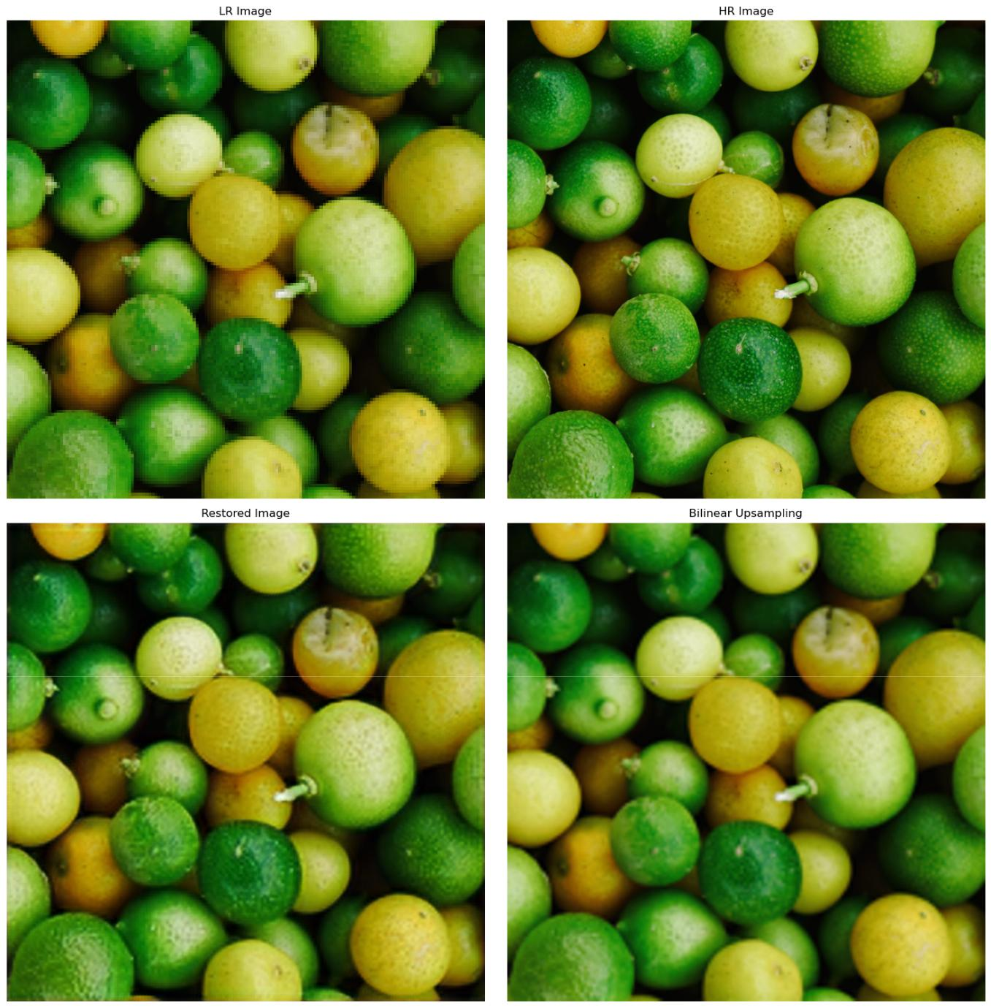

Ввод [9]: img_id **=** 9

​

plt.figure(figsize**=**[15, 15])

plt.subplot(2, 2, 1)

plt.imshow(batch[0][img_id])

plt.axis("off")

plt.title("LR Image")

​

plt.subplot(2, 2, 2)

plt.imshow(batch[1][img_id])

plt.axis("off")

plt.title("HR Image")

​

plt.subplot(2, 2, 3)

plt.imshow(preds[img_id])

plt.axis("off")

plt.title("Restored Image")

​

​

plt.subplot(2, 2, 4)

lr_image **=** Image.fromarray(np.array(batch[0][img_id] **\*** 255, dtype**=**"uint8"))

lr_image_resized **=** lr_image.resize(HR_IMG_SIZE, resample**=**DOWNSAMPLE_MODE)

plt.imshow(lr_image_resized)

plt.axis("off")

plt.title("Bilinear Upsampling")

​

plt.tight_layout()

plt.show()

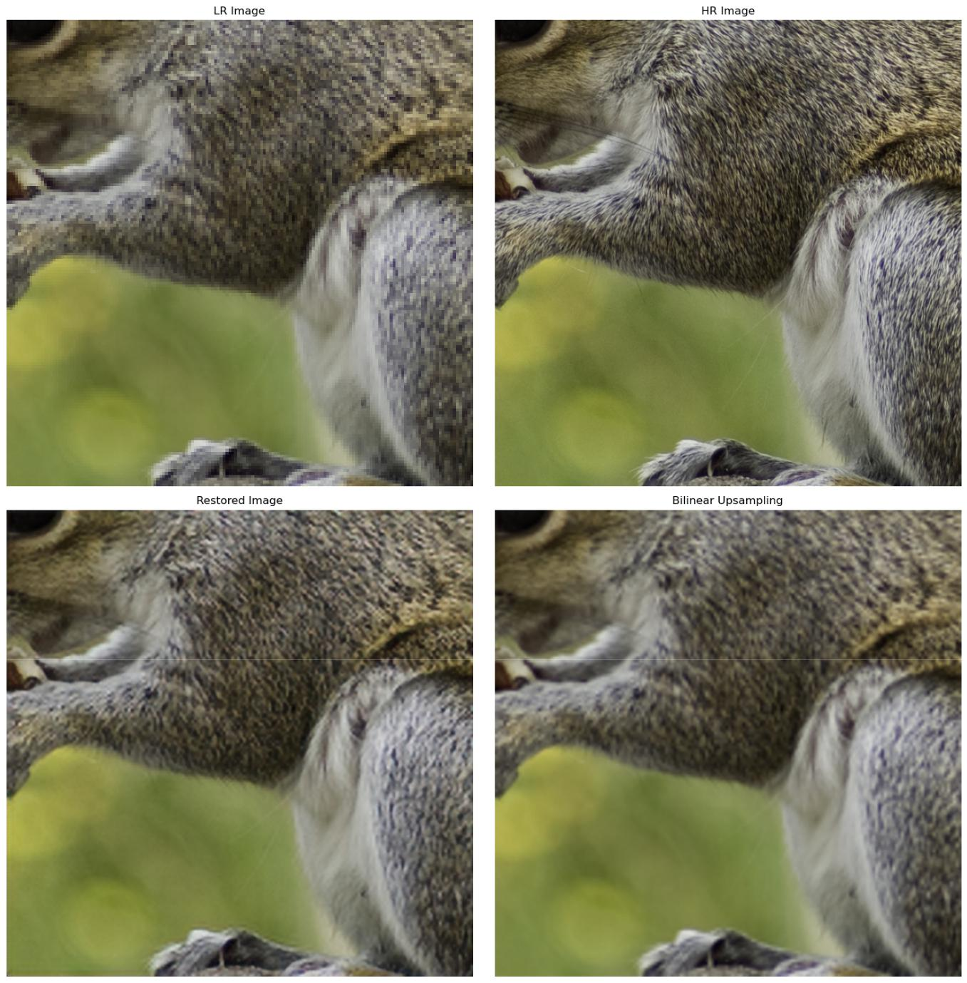

Ввод [10]: img_id **=** 3

​

plt.figure(figsize**=**[15, 15])

plt.subplot(2, 2, 1)

plt.imshow(batch[0][img_id])

plt.axis("off")

plt.title("LR Image")

​

plt.subplot(2, 2, 2)

plt.imshow(batch[1][img_id])

plt.axis("off")

plt.title("HR Image")

​

plt.subplot(2, 2, 3)

plt.imshow(preds[img_id])

plt.axis("off")

plt.title("Restored Image")

​

​

plt.subplot(2, 2, 4)

lr_image **=** Image.fromarray(np.array(batch[0][img_id] **\*** 255, dtype**=**"uint8"))

lr_image_resized **=** lr_image.resize(HR_IMG_SIZE, resample**=**DOWNSAMPLE_MODE)

plt.imshow(lr_image_resized)

plt.axis("off")

plt.title("Bilinear Upsampling")

​

plt.tight_layout()

plt.show()

Clipping input data to the valid range for imshow with RGB data ([0..1] for floats or [0..255] for integers).

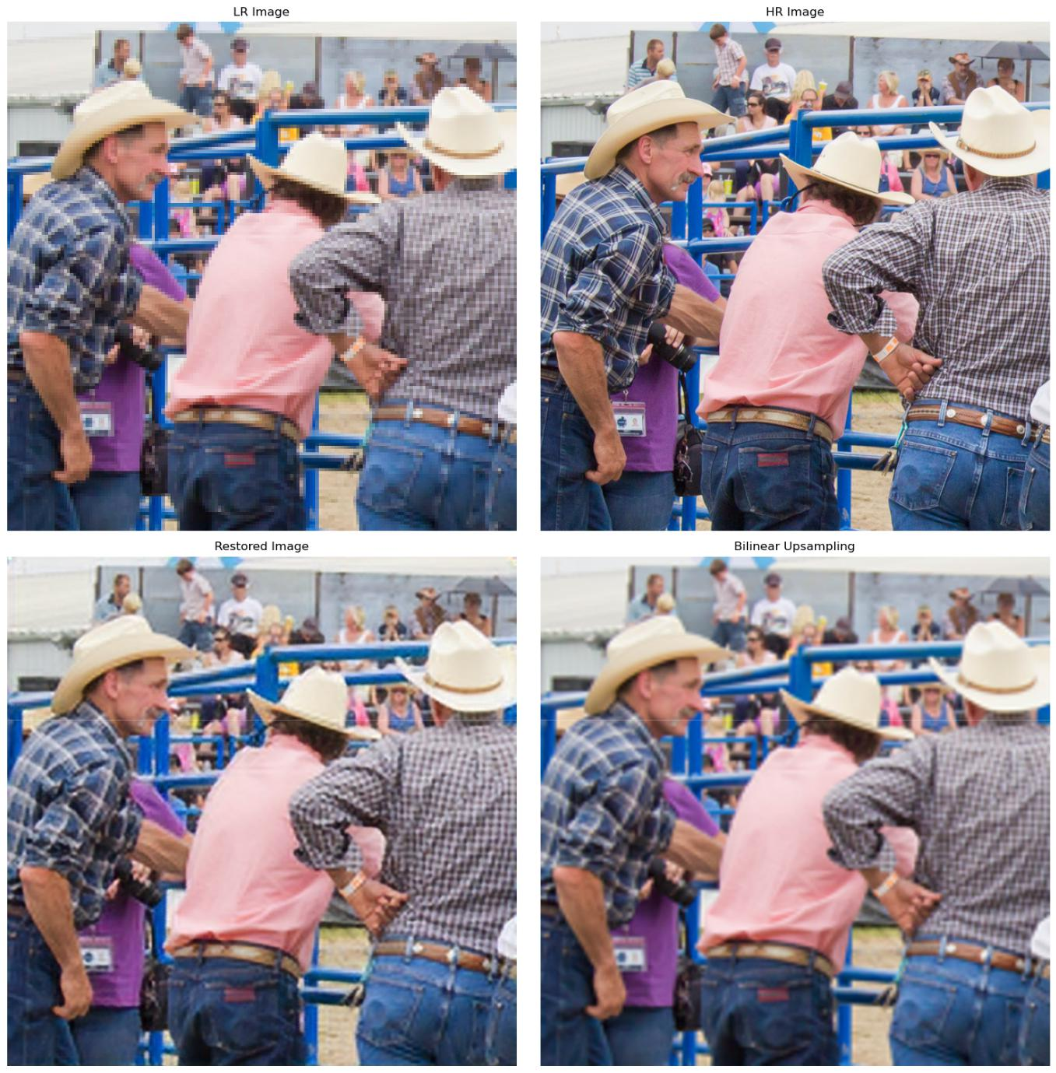

Ввод [11]: img_id **=** 7

​

plt.figure(figsize**=**[15, 15])

plt.subplot(2, 2, 1)

plt.imshow(batch[0][img_id])

plt.axis("off")

plt.title("LR Image")

​

plt.subplot(2, 2, 2)

plt.imshow(batch[1][img_id])

plt.axis("off")

plt.title("HR Image")

​

plt.subplot(2, 2, 3)

plt.imshow(preds[img_id])

plt.axis("off")

plt.title("Restored Image")

​

​

plt.subplot(2, 2, 4)

lr_image **=** Image.fromarray(np.array(batch[0][img_id] **\*** 255, dtype**=**"uint8"))

lr_image_resized **=** lr_image.resize(HR_IMG_SIZE, resample**=**DOWNSAMPLE_MODE)

plt.imshow(lr_image_resized)

plt.axis("off")

plt.title("Bilinear Upsampling")

​

plt.tight_layout()

plt.show()

Clipping input data to the valid range for imshow with RGB data ([0..1] for floats or [0..255] for integers).

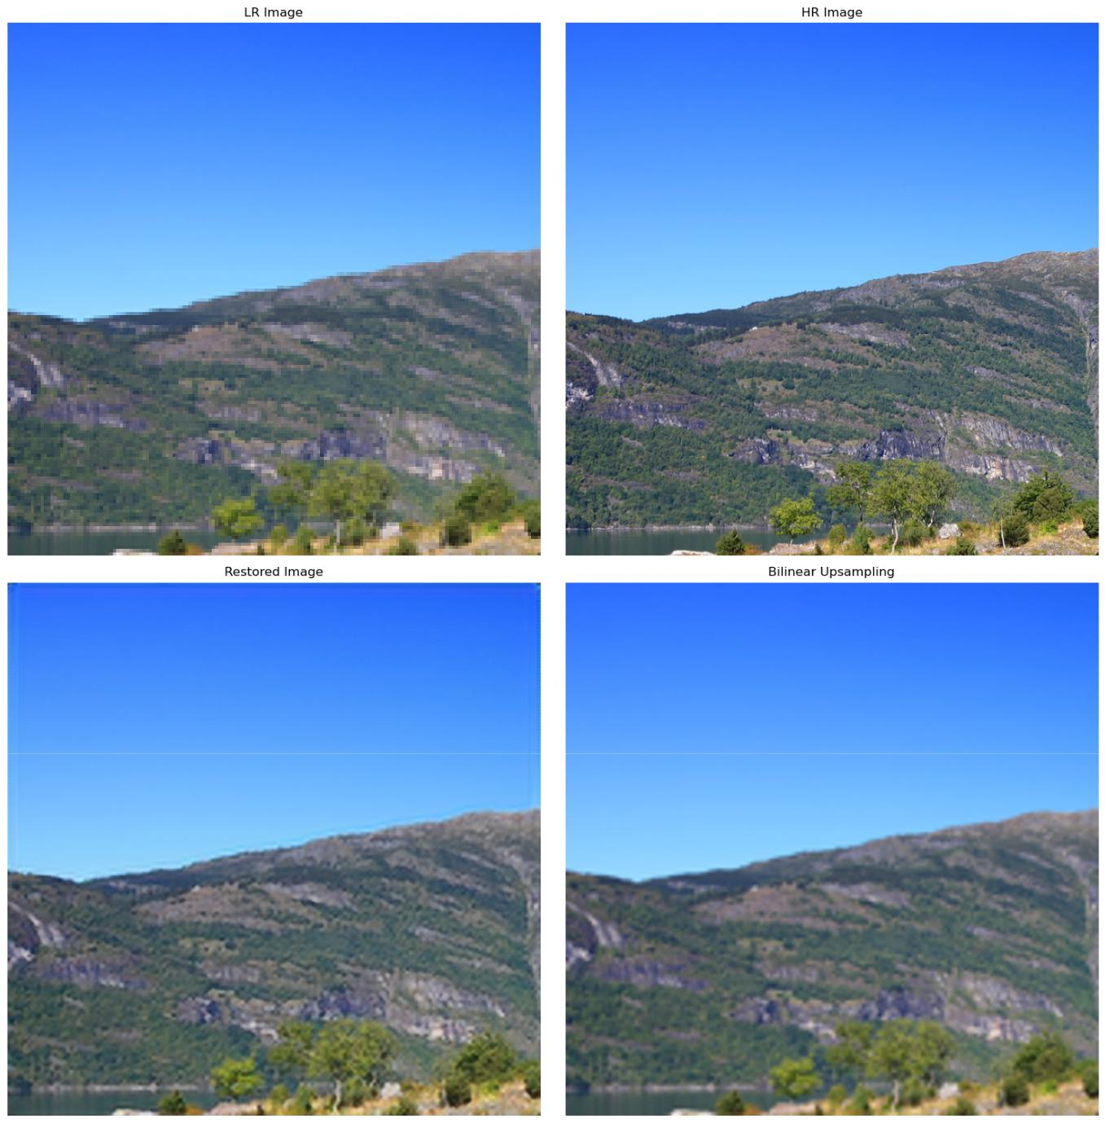

Ввод [12]: img_id **=** 5

​

plt.figure(figsize**=**[15, 15])

plt.subplot(2, 2, 1)

plt.imshow(batch[0][img_id])

plt.axis("off")

plt.title("LR Image")

​

plt.subplot(2, 2, 2)

plt.imshow(batch[1][img_id])

plt.axis("off")

plt.title("HR Image")

​

plt.subplot(2, 2, 3)

plt.imshow(preds[img_id])

plt.axis("off")

plt.title("Restored Image")

​

​

plt.subplot(2, 2, 4)

lr_image **=** Image.fromarray(np.array(batch[0][img_id] **\*** 255, dtype**=**"uint8"))

lr_image_resized **=** lr_image.resize(HR_IMG_SIZE, resample**=**DOWNSAMPLE_MODE)

plt.imshow(lr_image_resized)

plt.axis("off")

plt.title("Bilinear Upsampling")

​

plt.tight_layout()

plt.show()

Clipping input data to the valid range for imshow with RGB data ([0..1] for floats or [0..255] for integers).

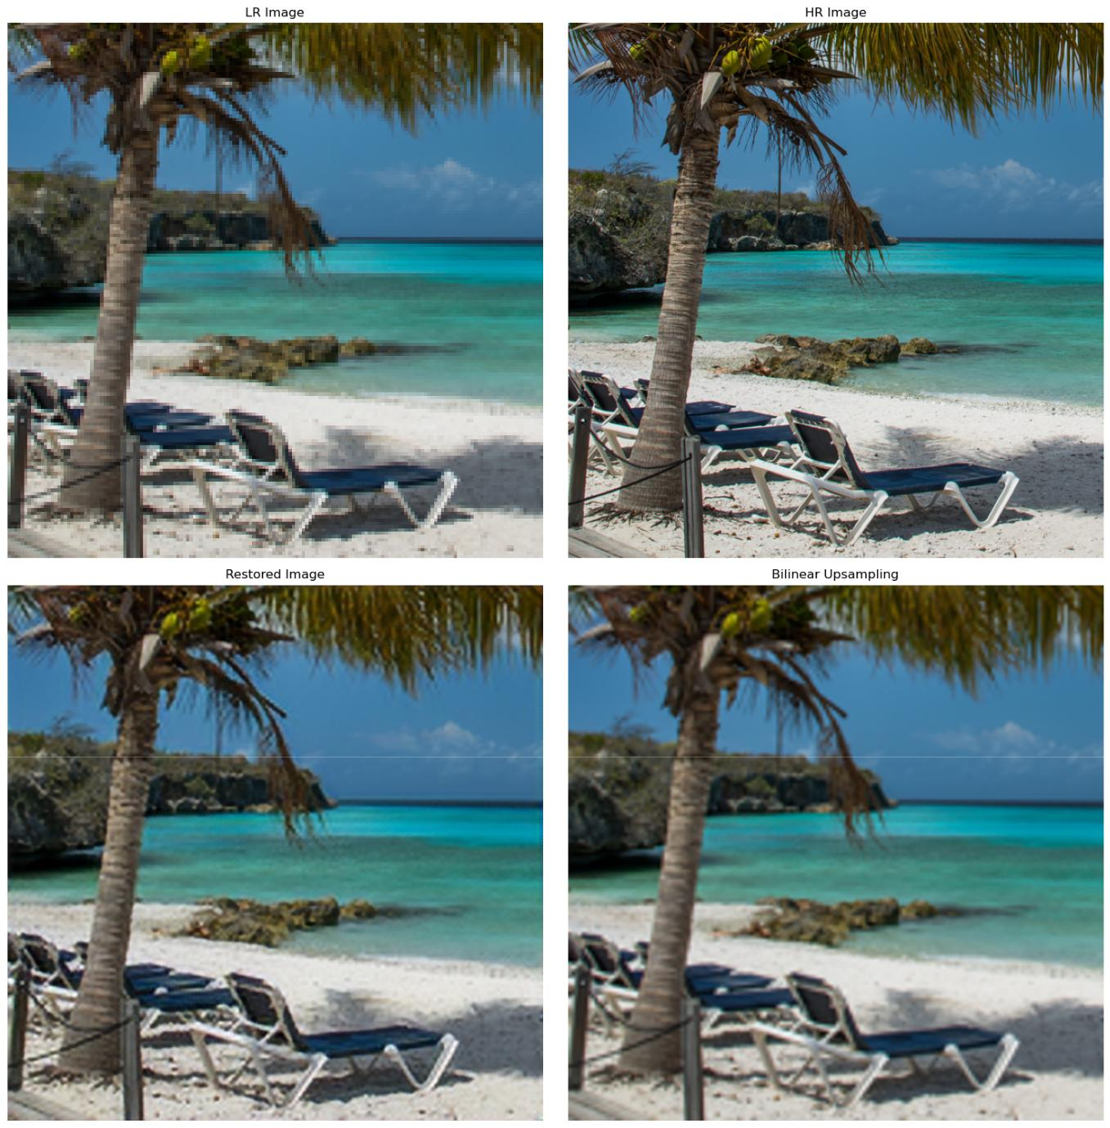

**Вывод**

При использовании модели FSRCNN (Fast Super-Resolution Convolutional Neural Network) для восстановления изображений возникает несколько ключевых выводов:

1. **Улучшение качества изображений**: FSRCNN предназначена для повышения разрешения изображений с минимальным уровнем искажений. Путем обучения на большом объеме данных она способна восстанавливать детали и текстуры в изображениях с низким разрешением, делая их более четкими и реалистичными.
2. **Быстродействие**: Как следует из названия, FSRCNN является быстрой моделью суперразрешения. Она представляет собой относительно легкую сеть, которая может быть эффективно выполнена на различных устройствах, включая мобильные устройства и встроенные системы.
3. **Подбор параметров**: Параметры модели, такие как число фильтров и слоев, могут быть подобраны с учетом требований к качеству и вычислительным ресурсам. Например, увеличение числа фильтров и слоев может улучшить качество восстановленных изображений, но может потребовать больше вычислительных ресурсов.
4. **Практическое применение**: FSRCNN может быть использована в различных областях, включая медицинское оборудование, видеосистемы наблюдения, обработку изображений и мультимедийные приложения. Ее способность повышать разрешение изображений может быть полезной в задачах, где важно получить более детальные изображения без увеличения шума или искажений.
5. **Оптимизация обучения**: При обучении модели FSRCNN важно правильно подобрать гиперпараметры, выбрать подходящую функцию потерь и использовать эффективные оптимизаторы для быстрого сходимости. Также может потребоваться использование регуляризации для предотвращения переобучения модели.

**Бибилиография**

1. Dong, C., Loy, C.C., He, K., Tang, X. (2016). Image Super-Resolution Using Deep Convolutional Networks. *IEEE Transactions on Pattern Analysis and Machine Intelligence*, 38(2), 295-307. [Link (https://arxiv.org/abs/1608.00367)](https://arxiv.org/abs/1608.00367)
2. Saafke. (n.d.). FSRCNN_Tensorflow. Retrieved from GitHub: [Link (https://github.com/Saafke/FSRCNN_Tensorflow/tree/master?](https://github.com/Saafke/FSRCNN_Tensorflow/tree/master?tab=readme-ov-file) [tab=readme-ov-file)](https://github.com/Saafke/FSRCNN_Tensorflow/tree/master?tab=readme-ov-file)
3. Nhat-Thanh. (n.d.). SRCNN-TF. Retrieved from GitHub: [Link (https://github.com/Nhat-Thanh/SRCNN-TF/blob/main/README.md)](https://github.com/Nhat-Thanh/SRCNN-TF/blob/main/README.md)
4. Towards Data Science. (n.d.). A Review of FSRCNN for Super Resolution. Retrieved from Medium: [Link](https://towardsdatascience.com/review-fsrcnn-super-resolution-80ca2ee14da4) [(https://towardsdatascience.com/review-fsrcnn-super-resolution-80ca2ee14da4)](https://towardsdatascience.com/review-fsrcnn-super-resolution-80ca2ee14da4)
5. Википедия. (n.d.). Пиковое отношение сигнала к шуму. Retrieved from Wikipedia: [Link](https://ru.wikipedia.org/wiki/%D0%9F%D0%B8%D0%BA%D0%BE%D0%B2%D0%BE%D0%B5_%D0%BE%D1%82%D0%BD%D0%BE%D1%88%D0%B5%D0%BD%D0%B8%D0%B5_%D1%81%D0%B8%D0%B3%D0%BD%D0%B0%D0%BB%D0%B0_%D0%BA_%D1%88%D1%83%D0%BC%D1%83) [(https://ru.wikipedia.org/wiki/%D0%9F%D0%B8%D0%BA%D0%BE%D0%B2%D0%BE%D0%B5_%D0%BE%D1%82%D0%BD%D0%](https://ru.wikipedia.org/wiki/%D0%9F%D0%B8%D0%BA%D0%BE%D0%B2%D0%BE%D0%B5_%D0%BE%D1%82%D0%BD%D0%BE%D1%88%D0%B5%D0%BD%D0%B8%D0%B5_%D1%81%D0%B8%D0%B3%D0%BD%D0%B0%D0%BB%D0%B0_%D0%BA_%D1%88%D1%83%D0%BC%D1%83)
6. Habr. (n.d.). Сверточные нейронные сети: свертка и пулинг. Retrieved from Habr: [Link (https://habr.com/ru/articles/111402/)](https://habr.com/ru/articles/111402/)



Ввод [ ]: ​

Ввод [ ]: ​



Ввод [ ]: ​

**По данной ссылке вы можете наблюдать весь результат работы** [**Link (https://drive.google.com/drive/folders/1u-0-6MObaxYEX6oBP6OU-tZJ9ne5BEZG?usp=drive_link)**](https://drive.google.com/drive/folders/1u-0-6MObaxYEX6oBP6OU-tZJ9ne5BEZG?usp=drive_link)